

Jídelníček

**02. 06. 2025 – 06. 06. 2025**

**Pondělí**

Přesnídávka: Chléb, tvarohová pomazánka s pažitkou, kapie, jablko, mléko – čaj ovocný 1,7 Polévka: Selská 1,7

Hlavní chod: Dukátové buchtičky s krémem 1,3,7

Nápoj: Čaj citrónový

Svačina: Rohlík, máslo se strouhanou mrkví, banán, čaj ovocný 1,7

**Úterý**

Přesnídávka: Chléb, tuňáková pomazánka, okurka salátová, jablko, mléko – čaj ovocný 1,4,7

Polévka: Hovězí vývar s kapáním 1,3,7,9

Hlavní chod: Španělský ptáček (rozlítaný), rýže basmati 1,3,10

Nápoj: Nápoj ovocný - voda

Svačina: Křehký kukuřičný chléb, sýr plátový, ředkvičky, kiwi, čaj ovocný 1,7

**Středa**

Přesnídávka: Chléb, špenátová pomazánka, hruška, bílá káva – čaj citrónový 1,3,7

Polévka: Cibulová se sýrem 1,7

Hlavní chod: Obalované rybí filé (pečené), brambory 1,3,4,7

Příloha: Salát ledový

Nápoj: Čaj ovocný

Svačina: Jogurt ovocný, čaj citrónový 7

**Čtvrtek**

Přesnídávka: Chléb, medové máslo, jablko, mléko – čaj ovocný 1,7

Polévka: Luštěninová 1

Hlavní chod: Kuřecí maso po cikánsku, těstoviny 1

Nápoj: Voda s citrónem

Svačina: Kaiserka multicereální, pomazánkové máslo, rajče, hruška, čaj ovocný 1,7,11

**Pátek**

Přesnídávka: Chléb, pomazánka z tofu s vejcem, rajče, jablko, mléko – čaj ovocný 1,3,7

Polévka: Zeleninová s jáhly 9

Hlavní chod: Vepřové maso pečené, bramborový knedlík 1

Příloha: Zelí červené kysané 1

Nápoj: Nápoj ovocný - voda

Svačina: Cizrnový snack s jogurtovou polevou, hroznové víno, mléko – čaj ovocný 6,7

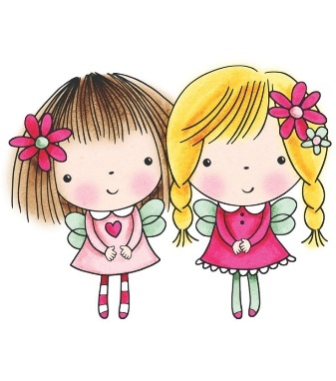

Hlavní kuchařka: Vladimíra Géciová

Vedoucí ŠJ: Kamila Míchalová

**Dobrou chuť!**

Změna jídelníčku vyhrazena